台北真理堂 什一奉獻袋申請表
填表日期： 年 月 日 什一奉獻袋號：□□□□-□
- 請填寫下列資料後，於主日收奉獻時投入奉獻袋，財務同工製作完成後，會以簡訊通知袋號。
本人姓名： 身份證字號： 生日：西元 年 月 日
配偶姓名： 身份證字號： 生日：西元 年 月 日
□二人共用一袋(夫妻合併申報) □個別申請奉獻袋
- 奉獻徵信、收據寄發方式：<每年四月份會在台北真理堂一樓大廳發放，未領取者交郵寄>
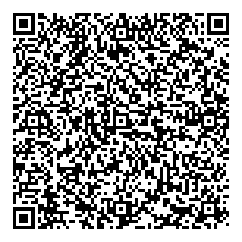
□勿寄 □單筆開立交郵寄 □年度開立 □上傳國稅局申報(請掃QR code下載同意書)
- 請務必填妥下列資料，以利核發奉獻收據。
所屬據點：
區牧： 區長： 小組長：
聯絡地址：□□□
連絡電話：(H) (O) (M)
電子郵件： 財務部作業者：
更新版本：2022/9
台北真理堂 什一奉獻袋申請表
填表日期： 年 月 日 什一奉獻袋號：□□□□-□
- 請填寫下列資料後，於主日收奉獻時投入奉獻袋，財務同工製作完成後，會以簡訊通知袋號。
本人姓名： 身份證字號： 生日：西元 年 月 日
配偶姓名： 身份證字號： 生日：西元 年 月 日
□二人共用一袋(夫妻合併申報) □個別申請奉獻袋
- 奉獻徵信、收據寄發方式：<每年四月份會在台北真理堂一樓大廳發放，未領取者交郵寄>
□勿寄 □單筆開立交郵寄 □年度開立 □上傳國稅局申報(請掃QR code下載同意書)
- 請務必填妥下列資料，以利核發奉獻收據。
所屬據點：
區牧： 區長： 小組長：
聯絡地址：□□□
連絡電話：(H) (O) (M)
電子郵件： 財務部作業者：
更新版本：2022/9

